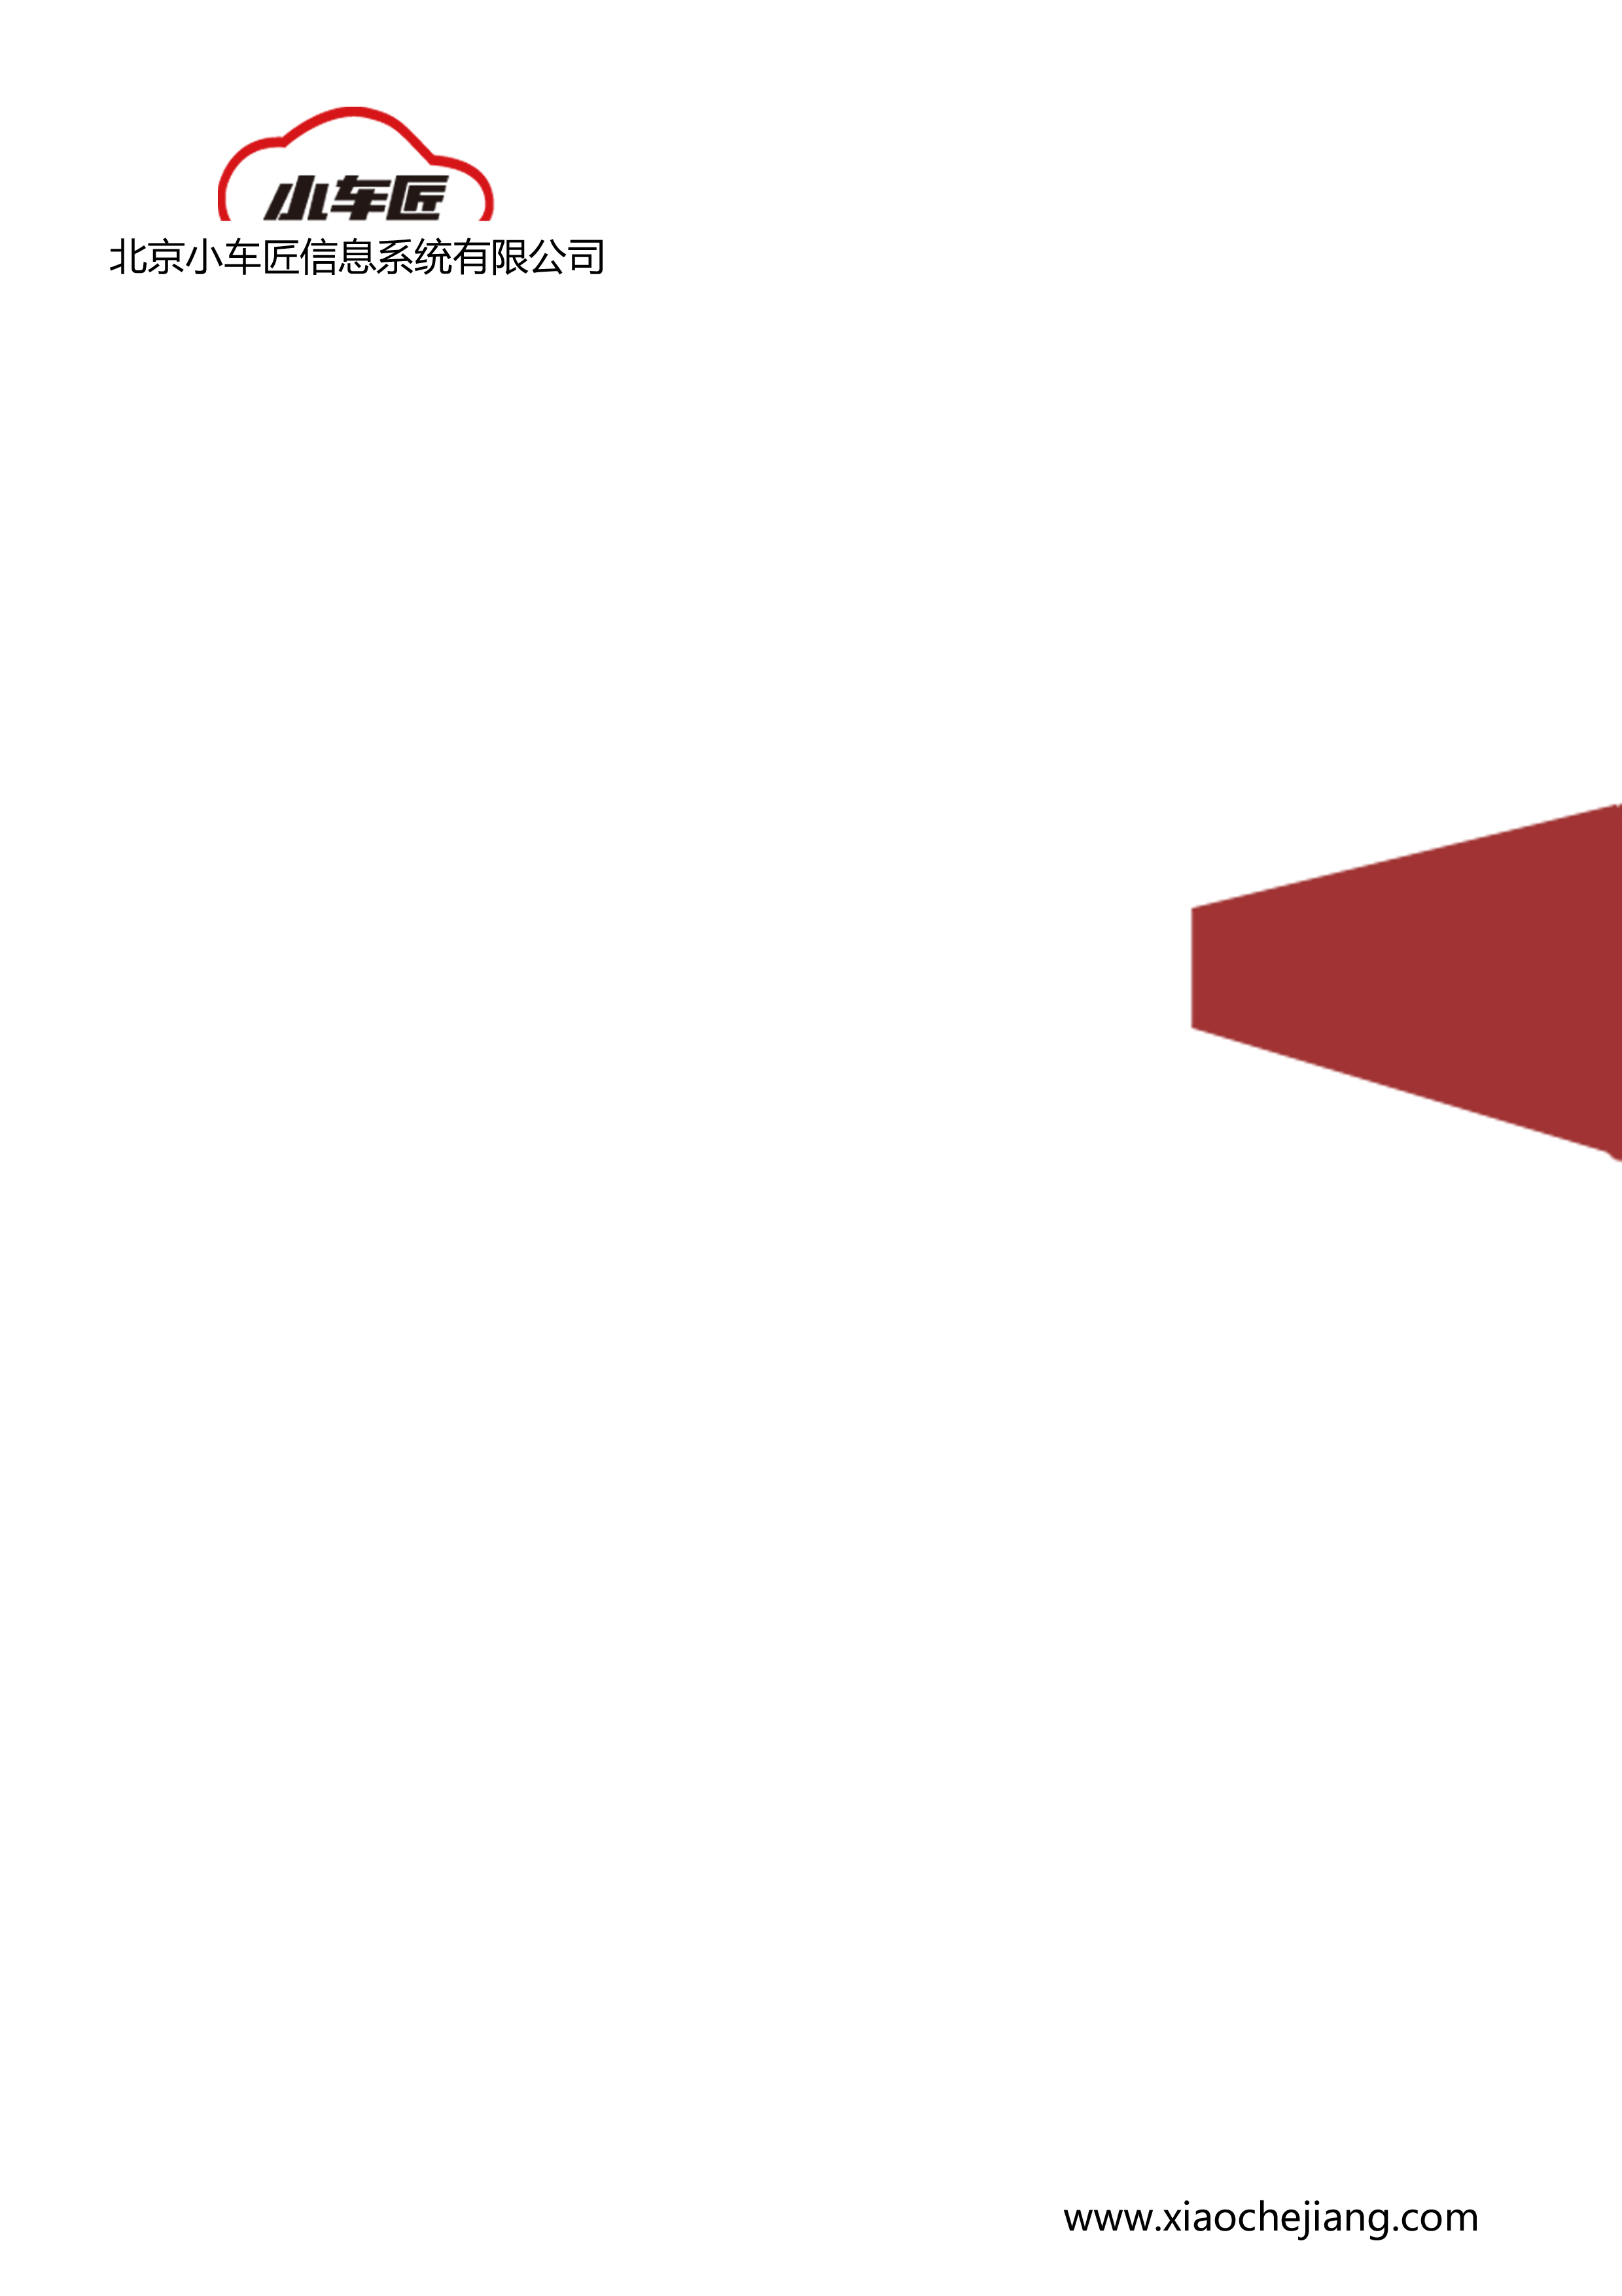

接口设计文档模版

苏建

1. 接口设计模版 2
1.1. 返回码说明 2
1.2. 学习相关接口 3
1.2.1. 获取token,sessionId 3
1.2.2. 开始学习（获取历史） 4

接口设计模版

返回码说明
返回码 | 说明 | 解决办法
-1 | 系统繁忙 | 系统出错
0 | 请求成功
20001 | 参数值为空 | 检查参数有空或者空字符串“”
20002 | 数据格式不正确 | 请根据接口说明的格式提交数据
20003 | 数据之间的关系不正确
20004 | 域用户名和密码不对 | 请核实域名和密码的正确性
20005 | 规定时间内不能重复请求 | 表示短时间进行请求多次
30002 | 不合法的token | token失效或者错误
30003 | 不合法的sessionId | sessionId失效或者错误

学习相关接口

获取token,sessionId
方法模块 | 获取token,sessionId
请求方式 | post
调用URL | http://school.xautoservice.com/web/api/token/getStudyTs
参数 | 字段名 | 字段 | 类型 | 必填 | 参数示例 | 说明
参数 | userEmail | 用户邮箱 | String | 是 | admin@126.com | 当前用户登录的Email
参数 | code | 验证码 | String | 是 | 21232f297a57a5a743894a0e4a801fc3 | 业务平台动态生成code，并且请求返回业务平台接口校验，验证通过方可进行内容中心接口请求
说明 | 请求参数示例：  userEmail=admin@163.com
前提 | 此接口为后台使用，只允许JS调用（用户自行缓存，以防请求过多）
返回错误 | 具体请详情请根据errCode错误码 查看1.1返回码说明以及解决方法  示例：  {  "errMsg": "parameter is null",  "errCode": "20001"  }
返回正确 | 示例：  {  "sessionId": "4D21A7060C499FDDECD3E7E60E90C65E",  "token": "A388C90D9EC119FDA4559ECAAE2BAC0C",  "errMsg": "请求成功",  "errCode": "0"  }

